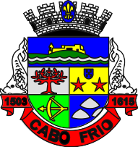
PREFEITURA DA CIDADE DE CABO FRIO
Região dos Lagos - Estado do Rio de Janeiro
SECRETARIA MUNICIPAL ADMINISTRAÇÃO COORDENADORIA GERAL DE GESTÃO INSTITUCIONAL

AVISO DE CONVOCAÇÃO PARA CONTINUIDADE DE LICITAÇÃO

TOMADA DE PREÇOS 003/2023

Processo nº 5577/2022

SECRETARIA MUNICIPAL DE ASSISTÊNCIA SOCIAL

A Coordenadoria Geral de Gestão institucional da Prefeitura Municipal de Cabo Frio, através do Presidente da Comissão de Licitação, nomeado pela Portaria nº 4.188 de 27 de junho de 2022, comunica aos interessados que, tendo em vista a Decisão de Recurso que manteve INBAILITADA a Licitante MANTENDO PINTURAS E MANUTENÇÃO LTDA convoca os interessados para continuidade do Certame, que se realizará no dia 20/06/2023, às 10:00 horas, no Auditório da Prefeitura Municipal de Cabo Frio, no Endereço Praça Tiradentes, s/n – Centro – Cabo Frio/RJ, licitação na modalidade de Tomada de Preços, pelo tipo Menor Preço Global, para contratação de empresa especializada na área de engenharia e arquitetura para a prestação de serviços de reforma e ampliação do imóvel situado à Rua Guiana/Rua Paraná – Jardim Nautilus para implantação do CRAS Jardim Nautilus, conforme descrito no Edital e seus anexos.

Maiores informações poderão ser obtidas e dirimidas das 10:00 às 16:00 horas, diariamente, exceto sábados, domingos e feriados, através do telefone nº (0xx22) 3199-9017 ou 3199-9018, ramal 255, por e-mail cogecol@cabofrio.rj.gov.br e no site da Prefeitura: “www.cabofrio.rj.gov.br”.

O Edital e seus anexos estão disponíveis no Portal da Transparência da Prefeitura Municipal de Cabo Frio: https://transparencia.cabofrio.rj.gov.br/licitacaolista.php?id=1005

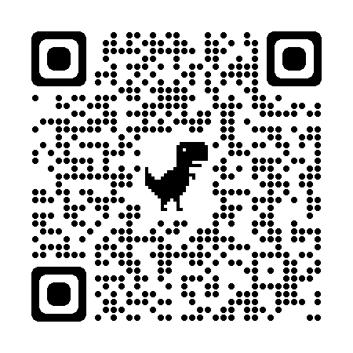

Cabo Frio/RJ, 13 de junho de 2023.

Alexandre de A. Gonçalves
Presidente

Comissão Permanente de Licitação

